Resolución del Pleno del Instituto de Transparencia, Acceso a la Información Pública y Protección de Datos Personales del Estado de México y Municipios, con domicilio en Metepec, Estado de México, celebrada el nueve de febrero de dos mil veintitrés.

VISTO el expediente formado con motivo del Recurso de Revisión 12702/INFOEM/IP/RR/2022, promovido de manera anónima, a quien en lo sucesivo se le denominará como EL RECURRENTE, en contra de la respuesta del Instituto de Transparencia, Acceso a la Información Pública y Protección de Datos Personales del Estado de México y Municipios, a quien en lo sucesivo se le denominará como EL SUJETO OBLIGADO, se procede a dictar la presente resolución con base en lo siguiente:

ANTECEDENTES

I. De la Solicitud de Información
El veinte de junio de dos mil veintidós, EL RECURRENTE presentó a través del Sistema de Acceso a la Información Mexiquense, en lo subsecuente EL SAIMEX ante EL SUJETO OBLIGADO, la solicitud de acceso a la información pública, a la que se le asignó el número de expediente 00801/INFOEM/IP/2022, mediante el cual requirió, lo siguiente:

“Las Resoluciones emitidas por el INFOEM al municipio de tlalnepantla como sujeto obligado en el año 2022” (Sic).

MODALIDAD DE ENTREGA: Vía Sistema de Acceso a la Información (SAIMEX).

II. Respuesta del Sujeto Obligado
En cumplimiento al artículo 162 de la Ley de Transparencia y Acceso a la Información Pública del Estado de México y Municipios, el veintiuno de junio de dos mil veintidós, EL SUJETO OBLIGADO turnó el requerimiento para solicitar la información para dar respuesta a las solicitudes del ciudadano, tal como se desprende de las imágenes que continuación se insertan:
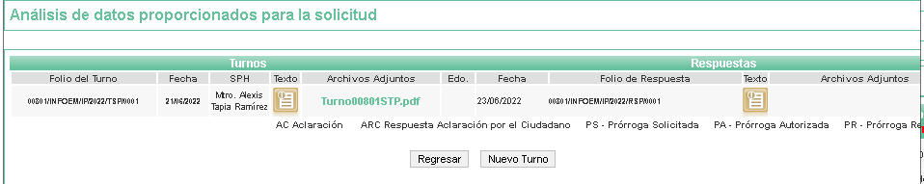
En fecha veintitrés de junio de dos mil veintidós, EL SUJETO OBLIGADO dio respuesta a la solicitud de información en los siguientes términos:

“En respuesta a la solicitud recibida, nos permitimos hacer de su conocimiento que con fundamento en el artículo 53, Fracciones: II, V y VI de la Ley de Transparencia y Acceso a la Información Pública del Estado de México y Municipios, le contestamos que:
Con fundamento en el artículo 53 fracción II de la Ley de Transparencia y Acceso a la Información Pública del Estado de México y Municipios, se adjunta la respuesta a su solicitud de acceso a la información pública.” (Sic).

De igual modo, EL SUJETO OBLIGADO adjuntó para tal efecto un archivo electrónico denominado “RespuestaSolicitud00801.zip” del que se advierte, es una carpeta digital comprimida, misma que contiene dos carpetas los cuales, se analizarán en lo individual, y versan en su contenido de siguiente manera:
- Archivo electrónico denominado: “RespuestaSolicitud00801STP.pdf” conteniendo un Oficio Número INFOEM/STP/146/2022, dirigido al Mtro. Juan Salvador V. Hernández Flores, Titular de la Unidad de Transparencia, suscrito por el Lic. Alexis Tapia Ramírez, Secretario Técnico del Pleno, en el que refiere que la información que solicita e particular se encuentra publicada en versión pública en su página oficial “Información Pública-Recurso de Revisión en versión pública”, indicando de manera detallada el procedimiento a seguir para la debida consulta de las resoluciones emitidas del Ayuntamiento de Tlalnepantla de la anualidad de dos mil veintidós.

- Archivo electrónico denominado: “RespuestaSolicitud00801UT.pdf”, conteniendo un oficio con número INFOEM/UT/542/2022, dirigido al ciudadano solicitante, hoy RECURRENTE, suscrito por el Mtro. Juan Salvador V. Hernández Flores, Titular de la Unidad de Transparencia, mediante el cual, el ente recurrido a través de su Titular de la Unidad de Transparencia en coordinación con el servidor público habilitado, dan contestación a la solicitud de información que reclamó el particular.

III. Del Recurso de Revisión
Inconforme con la respuesta, el trece de julio de dos mil veintidós, EL RECURRENTE interpuso el Recurso de Revisión objeto del presente estudio, el cual fue registrado en EL SAIMEX y se le asignó el número de 00801/INFOEM/IP/2022, en el que señaló como acto impugnado lo siguiente:

“De acurdo a la liga que se me proporcionó no estan aun disonibles las resoluciones del año 2022.” (Sic).

Así como Razones o motivos de la inconformidad lo siguiente:

“No se entrega la información por los medios solicitados y en la liga proporcionada no esta disponible.” (Sic).

IV. Del turno del Recurso Revisión
El trece de julio de dos mil veintidós, el recurso que se trata se envió electrónicamente al Instituto de Transparencia, Acceso a la Información Pública y Protección de Datos Personales del Estado de México y Municipios; por lo que, con fundamento en el artículo 185, fracción I de la Ley de Transparencia y Acceso a la Información Pública del Estado de México y Municipios, se turnó mediante EL SAIMEX, a la Comisionada Sharon Cristina Morales Martínez a efecto de decretar su admisión o desechamiento.

a) Admisión del Recurso Revisión
De las constancias del expediente electrónico del SAIMEX, se advierte que el uno de agosto de dos mil veintidós, se acordó la admisión a trámite del Recurso Revisión que nos ocupa; así como la integración del expediente respectivo, mismo que se puso a disposición de las partes, para que en un plazo máximo de siete días hábiles conforme a lo dispuesto por el artículo 185 de la Ley de Transparencia y Acceso a la Información Pública del Estado de México y Municipios; EL RECURRENTE manifestara lo que a su derecho conviniera, a efecto de presentar pruebas o alegatos y, en su caso, EL SUJETO OBLIGADO rindiera su correspondiente Informe Justificado.

b) Manifestaciones
Conforme a las constancias que obran en el SAIMEX, se desprende que atento a lo dispuesto en el artículo 185 de la Ley de Transparencia y Acceso a la Información Pública del Estado de México y Municipios, dentro del término legalmente concedido al RECURRENTE, éste no realizó manifestación alguna, ni presentó pruebas o alegatos.
Por su parte, EL SUJETO OBLIGADO el nueve de agosto de dos mil veintidós rindió su respectivo Informe Justificado, el cual fue puesto a disposición del particular, mismo que se hace constar el contenido de dicha información a continuación:
- Del archivo electrónico denominado “InformeJustificadoRecurso12702UT.pdf” se advierte un oficio con número INFOEM/UT/151/2022, suscrito por el Mtro. Juan Salvador V. Hernández Flores, Titular de la Unidad de Transparencia, mediante el cual, remite su Informe Justificado en el que medularmente, confirma la respuesta primigenia.

- Archivo del documento electrónico denominado “Oficio Requerimiento Informe RR 12702-2022 STP.pdf” del que se advierte que contiene un memorándum con número INFOEM/UT/243/2022, suscrito por Juan Salvador V Hernández Flores, Titular de la Unidad de Transparencia del SUJETO OBLIGADO, por medio del cual, con fundamento en el artículo 59 fracciones I, II y III de la Ley de Transparencia y Acceso a la información Pública del Estado de México y Municipios, solicita al servidor público habilitado de la Secretaría Técnica del Pleno, remita su respectivo Informe Justificado, esto con la finalidad de brindar mayor certeza a la entrega de información al particular.

- También fue remitido un archivo electrónico denominado “ Informe Justificado RR 12702-2022 SOLICITUD 00801-2022.pdf” del que se advierte un oficio con número INFOEM/STP/171/2022, suscrito por el Secretario Técnico del Pleno, mediante el cual rinde su informe justificado en el que medularmente ratifica su respuesta primigenia.

c) De la ampliación
El trece de septiembre de dos mil veintidós, se notificó el acuerdo de ampliación de plazo para resolver el presente Recurso de Revisión, previsto en el artículo 181, tercer párrafo de la Ley de Transparencia y Acceso a la Información Pública del Estado de México y Municipios.
Este organismo garante no pasa por alto justificar, que el plazo para emitir resolución en el presente asunto encuentra justificación en el alto número de recursos de revisión recibidos dentro del primer semestre del año dos mil veintidós, que, en comparación con los recibidos el año pasado dentro del mismo periodo, se ha incrementado aproximadamente un 400%, circunstancia atípica que ha rebasado las capacidades técnicas y humanas del personal encargado de la proyección de las resoluciones a dichos medios de impugnación.

Por ello, es menester precisar que si bien se ha excedido el plazo para resolver el presente medio de impugnación, de conformidad con la ley de la materia, el plazo para emitir resolución se encuentra justificado en los elementos para medir su razonabilidad de asuntos conforme a los parámetros establecidos por diversos órganos jurisdiccionales federales, aplicables también en procedimientos análogos, como el que nos ocupa.

Así, en términos de lo que establecen los artículos 8.1 y 25 de la Convención Americana sobre Derechos Humanos, los recursos deben ser sencillos y resolverse en el menor tiempo posible, tomando en consideración la dilación total del procedimiento; esto es, en un plazo razonable.

En ese sentido, el legislador fijó los términos procesales en las leyes, de manera general, sin que pudiera prever la variada gama de casos que son resueltos por los órganos jurisdiccionales o cuasi jurisdiccionales, tanto por la complejidad de los hechos, como por el número de casos que conocen.

Por ello, excepcionalmente, si un asunto es resuelto con posterioridad a los plazos señalados por la norma debe analizarse la razonabilidad del tiempo necesario para su resolución, atentos a los siguientes criterios:
- Complejidad del asunto: La complejidad de la prueba, la pluralidad de sujetos procesales, el tiempo transcurrido, las características y contexto del recurso.
- Actividad Procesal del interesado: Acciones u omisiones del interesado.
- Conducta de la Autoridad: Las Acciones u omisiones realizadas en el procedimiento. Así como si la autoridad actuó con la debida diligencia.
- La afectación generada en la situación jurídica de la persona involucrada en el proceso: Violación a sus derechos humanos.

De modo que, cuando se trate de un asunto excepcional, por alguna o todas las características mencionadas o bien, cuando el ingreso de asuntos al órgano jurisdiccional o cuasi jurisdiccional respectivo supere notoriamente al que podría considerarse normal, debe concluirse que es una excluyente de responsabilidad en relación con la actuación del funcionario, como ha acontecido en el caso que nos ocupa.

Argumento que encuentra sustento en la jurisprudencia P./J. 32/92 emitida por el Pleno de la Suprema Corte de Justicia de la Nación de rubro “TÉRMINOS PROCESALES. PARA DETERMINAR SI UN FUNCIONARIO JUDICIAL ACTUÓ INDEBIDAMENTE POR NO RESPETARLOS SE DEBE ATENDER AL PRESUPUESTO QUE CONSIDERÓ EL LEGISLADOR AL FIJARLOS Y LAS CARACTERÍSTICAS DEL CASO.”, visible en la Gaceta del Seminario Judicial de la Federación con el registro digital 205635.

Razones por las cuales cabe concluir que, la resolución al recurso de revisión se solventa hasta esta fecha, debido a que existe una excesiva carga de trabajo en desproporción a la capacidad de los recursos materiales y humanos con que cuenta este Instituto para atender la enorme demanda de usuarios que acuden para que se les garantice su Derecho de acceso a la información Pública y Protección de Datos Personales, aunado a la complejidad de los hechos a los que se refieren, así como al volumen del expediente, la extensión de los escritos y pruebas aportadas y desahogadas por las partes; lo que impide la tramitación de los recursos dentro de los términos legales previamente establecidos por la Ley, por tratarse de causas de fuerza mayor.

Al respecto, también son de considerar los criterios sostenidos por el Cuarto Tribunal Colegiado en Materia Administrativa del Primer Circuito, cuyos rubros y datos de identificación son los siguientes:

“PLAZO RAZONABLE PARA RESOLVER. DIMENSIÓN Y EFECTOS DE ESTE CONCEPTO CUANDO SE ADUCE EXCESIVA CARGA DE TRABAJO.” consultable en el Seminario Judicial de la Federación y su gaceta, con el registro digital 2002351.
“PLAZO RAZONABLE PARA RESOLVER. CONCEPTO Y ELEMENTOS QUE LO INTEGRAN A LA LUZ DEL DERECHO INTERNACIONAL DE LOS DERECHOS HUMANOS.”, visible en el Seminario Judicial de la Federación y su gaceta, con el registro digital 2002350.

Por ello, este organismo garante comprometido con la tutela de los derechos humanos confiados, señala que este exceso del plazo legal para resolver el presente asunto, resulta de carácter excepcional.

d) Cierre de Instrucción
Una vez analizado el estado procesal que guarda el expediente, el ocho de febrero de dos mil veintitrés, la Comisionada Sharon Cristina Morales Martínez acordó el cierre de instrucción; así como, la remisión del mismo a efecto de ser resuelto, de conformidad con lo establecido en el artículo 185 fracciones VI y VIII de la Ley de Transparencia y Acceso a la Información Pública del Estado de México y Municipios; y,

CONSIDERANDO

- Competencia.
Este Instituto de Transparencia, Acceso a la Información Pública y Protección de Datos Personales del Estado de México y Municipios, es competente para conocer y resolver el presente Recurso de Revisión, conforme a lo dispuesto en los artículos 6, Apartado A de la Constitución Política de los Estados Unidos Mexicanos; 5, párrafos trigésimo, trigésimo primero y trigésimo segundo, fracciones IV y V de la Constitución Política del Estado Libre y Soberano de México; 2 fracción II, 13, 29, 36, fracciones I y II, 176, 178, 179, 181 párrafo tercero y 185 de la Ley de Transparencia y Acceso a la Información Pública del Estado de México y Municipios; y 9, fracciones I y XXIV y 11 del Reglamento Interior del Instituto de Transparencia, Acceso a la Información Pública y Protección de Datos Personales del Estado de México y Municipios.
SEGUNDO. Interés.
El Recurso de Revisión fue interpuesto por parte legítima, en atención a que se presentó por EL RECURRENTE, quien es la misma persona que formuló la solicitud de acceso a la información pública al SUJETO OBLIGADO.

TERCERO. Oportunidad.
El Recurso de Revisión fue interpuesto dentro del plazo de quince días hábiles, contados a partir del día siguiente al que EL RECURRENTE tuvo conocimiento de la respuesta impugnada; tal y como, lo prevé el artículo 178 de la Ley de Transparencia y Acceso a la Información Pública del Estado de México y Municipios, que establece:

“Artículo 178. El solicitante podrá interponer, por sí mismo o a través de su representante, de manera directa o por medios electrónicos, Recurso de Revisión ante el Instituto o ante la Unidad de Transparencia que haya conocido de la solicitud dentro de los quince días hábiles, siguientes a la fecha de la notificación de la respuesta.

A falta de respuesta del sujeto obligado, dentro de los plazos establecidos en esta Ley, a una solicitud de acceso a la información pública, el recurso podrá ser interpuesto en cualquier momento, acompañado con el documento que pruebe la fecha en que presentó la solicitud.

En el caso de que se interponga ante la Unidad de Transparencia, ésta deberá remitir el Recurso de Revisión al Instituto a más tardar al día siguiente de haberlo recibido.”

En esa tesitura, atendiendo a que EL SUJETO OBLIGADO notificó la respuesta a la solicitud de acceso a la información pública el día veintitrés de junio de dos mil veintidós; así, el plazo de quince días hábiles que el artículo 178 de la Ley de la materia otorga al RECURRENTE para presentar el respectivo Recurso de Revisión, transcurrió del veintitrés de junio al trece de julio de dos mil veintidós, sin contemplar en el cómputo los días veinticinco y veintiséis de junio, dos, tres, nueve y diez julio de dos mil veintidós, por corresponder a sábados y domingos, considerados como días inhábiles, en términos del artículo 3, fracción X de la Ley de Transparencia y Acceso a la Información Pública del Estado de México y Municipios.

En ese tenor, si el Recurso de Revisión que nos ocupa, se interpuso el trece de julio de dos mil veintidós, éste se encuentra dentro de los márgenes temporales previstos en el citado precepto legal y, por tanto, se considera interpuesto en tiempo y forma.

CUARTO. Procedibilidad.
Del análisis efectuado se advierte que resulta procedente la interposición del recurso y se concluye la acreditación plena de todos y cada uno de los elementos formales exigidos por el artículo 180 de la Ley de Transparencia y Acceso a la Información Pública del Estado de México y Municipios, en atención a que fueron presentados mediante el formato visible en EL SAIMEX.

QUINTO. Estudio y resolución del asunto.
Una vez determinada la vía sobre la que versará el presente recurso, y previa revisión del expediente electrónico formado en EL SAIMEX con motivo de la solicitud de información y del recurso a que da origen, es de señalar que el análisis del presente, se basará en el contenido íntegro de las actuaciones que obran en el expediente electrónico, para así estar en posibilidad este Órgano Garante de dictar el fallo correspondiente conforme a derecho, tomando en consideración los elementos aportados por las partes y respetando en todo momento al principio de máxima publicidad consagrado en la Constitución Política de los Estados Unidos Mexicanos, Constitución Política del Estado Libre y Soberano de México y demás leyes aplicables en la materia.
Establecido lo anterior, se procede analizar la respuesta proporcionada; por lo que, en principio es de señalar que, de las constancias que obran en el expediente se advierte que, el Titular de la Unidad de Transparencia del Sujeto Obligado, turnó la solicitud de información, al Sujeto Habilitado que consideró pertinente de acuerdo a sus atribuciones, el Titular de la Secretaría Técnica del Pleno, dependiente del Instituto de Transparencia, Acceso a la Información Pública y Protección de Datos Personales del Estado de México y Municipios hoy SUJETO OBLIGADO, por lo que es oportuno hacer referencia al procedimiento de búsqueda que deben de seguir los Sujetos Obligados para localizar la información, el cual se encuentra previsto en los artículos 160 y 162 de la Ley de Transparencia y Acceso a la Información Pública del Estado de México y Municipios, mismo que es el siguiente:
- Las Unidades de Transparencia garantizarán que las solicitudes de acceso a la información se turnen a todas las áreas competentes que cuenten con la información o deban tenerla -de acuerdo a las facultades, competencias y funciones-, con el objeto de que dichas áreas realicen una búsqueda exhaustiva y razonable de la información requerida, y

- Los sujetos obligados otorgaran acceso a los documentos que se encuentren en sus archivos o que estén obligados a documentar de acuerdo con sus facultades, competencias o funciones, en el formato en que el solicitante manifieste, de entre aquellos formatos existentes
En ese contexto, a efecto de determinar si EL SUJETO OBLIGADO siguió el procedimiento antes descrito, es necesario traer a colación el artículo 3° del Reglamento Interior del Instituto de Transparencia, Acceso a la Información Pública y Protección de Datos Personales del Estado de México, que precisa que el Sujeto Obligado para el ejercicio de sus funciones cuenta, entre otras, con la siguiente unidad administrativa.
- Secretaría Técnica del Pleno (artículo 19).- Corresponde a la Secretaría Técnica del Pleno ejercer entre otras, la atribución de vigilar el cumplimiento que los Sujetos Obligados deben observar en la atención de las resoluciones de los recursos de revisión y emitir los acuerdos correspondientes; en su caso, turnar al Órgano de Control Interno los expedientes en los que se determine el incumplimiento a las resoluciones de los recursos de revisión.

Conforme a lo anterior, se advierte que el ente recurrido cuenta con el área para conocer de la información peticionada, a saber, la Secretaría Técnica del Pleno, que ven todas las cuestiones relacionadas con las resoluciones que emiten los Sujetos Obligados y el cumplimiento a los Recursos de Revisión que emita el Pleno del Instituto de Transparencia, Acceso a la Información Pública y Protección de Datos Personales del Estado de México y Municipios; en razón de lo anterior, se colige que el Sujeto Obligado cumplió con lo establecido en el artículo 162 de la Ley de la materia, pues gestionó el requerimiento al área competente para conocer de lo peticionado.

Cabe destacar que, para que los Sujetos Obligados hagan efectivo este derecho deben poner a disposición de los particulares los documentos en los que conste el ejercicio de sus atribuciones legales o que por cualquier circunstancia obre en sus archivos, en virtud de que toda la información generada, obtenida, adquirida, transformada, administrada o en posesión de los Sujetos Obligados es pública y accesible de manera permanente para cualquier persona, en los términos y condiciones que se establezcan en los tratados internacionales de los que el Estado mexicano sea parte, en la Ley General de Transparencia y Acceso a la Información Pública, la Ley de Transparencia vigente en nuestra entidad y demás disposiciones de la materia, aunado a lo anterior se debe privilegiar el principio de máxima publicidad de la información.

En esa tesitura, los Sujetos Obligados deberán poner en práctica, políticas y programas de acceso a la información que se apeguen a criterios de publicidad, veracidad, oportunidad, precisión y suficiencia en beneficio de los solicitantes

Lo anterior, tiene sustento en los artículos 3 fracciones XI y XXII; 4; 11 y 12 de la Ley de Transparencia y Acceso a la Información Pública del Estado de México y Municipios:

“Artículo 3. Para los efectos de la presente Ley se entenderá por: …
…
XI. Documento: Los expedientes, reportes, estudios, actas, resoluciones, oficios, correspondencia, acuerdos, directivas, directrices, circulares, contratos, convenios, instructivos, notas, memorandos, estadísticas o bien, cualquier otro registro que documente el ejercicio de las facultades, funciones y competencias de los sujetos obligados, sus servidores públicos e integrantes, sin importar su fuente o fecha de elaboración. Los documentos podrán estar en cualquier medio, sea escrito, impreso, sonoro, visual, electrónico, informático u holográfico;
…
XXII. Información de interés público: Se refiere a la información que resulta relevante o beneficiosa para la sociedad y no simplemente de interés individual, cuya divulgación resulta útil para que el público comprenda las actividades que llevan a cabo los sujetos obligados;
Artículo 4. El derecho humano de acceso a la información pública es la prerrogativa de las personas para buscar, difundir, investigar, recabar, recibir y solicitar información pública, sin necesidad de acreditar personalidad ni interés jurídico.
Toda la información generada, obtenida, adquirida, transformada, administrada o en posesión de los sujetos obligados es pública y accesible de manera permanente a cualquier persona, en los términos y condiciones que se establezcan en los tratados internacionales de los que el Estado mexicano sea parte, en la Ley General, la presente Ley y demás disposiciones de la materia, privilegiando el principio de máxima publicidad de la información. Solo podrá ser clasificada excepcionalmente como reservada temporalmente por razones de interés público, en los términos de las causas legítimas y estrictamente necesarias previstas por esta Ley.
Los sujetos obligados deben poner en práctica, políticas y programas de acceso a la información que se apeguen a criterios de publicidad, veracidad, oportunidad, precisión y suficiencia en beneficio de los solicitantes.
Artículo 11.- Los Sujetos Obligados sólo proporcionarán la información que generen en el ejercicio de sus atribuciones.
Artículo 12. Quienes generen, recopilen, administren, manejen, procesen, archiven o conserven información pública serán responsables de la misma en los términos de las disposiciones jurídicas aplicables.
Los sujetos obligados sólo proporcionarán la información pública que se les requiera y que obre en sus archivos y en el estado en que ésta se encuentre. La obligación de proporcionar información no comprende el procesamiento de la misma, ni el presentarla conforme al interés del solicitante; no estarán obligados a generarla, resumirla, efectuar cálculos o practicar investigaciones..”
(Ënfasis añadido)

De una interpretación sistemática de los artículos anteriores, se puede advertir que el ejercicio del derecho de acceso a la información pública se centra en la potestad de los particulares para conocer el contenido de los documentos que obren en los archivos de los Sujetos Obligados, ya sea porque los generen, administren o simplemente los posean en el ejercicio de sus atribuciones.

Para ello, la Ley de la materia otorga la calidad de documento a los expedientes, reportes, estudios, actas, resoluciones, oficios, correspondencia, acuerdos, directivas, directrices, circulares, contratos, convenios, instructivos, notas, memorandos, estadísticas o bien, cualquier otro registro que documente el ejercicio de las facultades, funciones y competencias de los sujetos obligados, sus servidores públicos e integrantes, sin importar su fuente o fecha de elaboración. Los documentos podrán estar en cualquier medio, sea escrito, impreso, sonoro, visual, electrónico, informático u holográfico.

Por otro lado, así como la Constitución Federal y la Ley de la materia otorgan a los particulares el derecho de acceder a los documentos generados o en posesión de las autoridades; también lo es que, la obligación de proporcionar información no comprende el procesamiento de la misma, ni el presentarla conforme al interés del solicitante ya que no estarán constreñidos a generarla, resumirla, efectuar cálculos o practicar investigaciones.

Ahora bien, atentos a la respuesta entregada por el Sujeto Obligado adjuntó para tal efecto un archivo electrónico denominado “RespuestaSolicitud00801.zip” del que se advierte, es una carpeta digital comprimida, misma que contiene dos carpetas los cuales, se analizarán en lo individual, y versan en su contenido de siguiente manera:

Archivo electrónico denominado: “RespuestaSolicitud00801UT.pdf”, conteniendo un oficio con número INFOEM/UT/542/2022, dirigido al ciudadano solicitante, hoy RECURRENTE, suscrito por el Mtro. Juan Salvador V. Hernández Flores, Titular de la Unidad de Transparencia, mediante el cual, el ente recurrido a través de su Titular de la Unidad de Transparencia en coordinación con el servidor público habilitado, dan contestación a la solicitud de información que reclamó el particular.

Así como también el archivo electrónico denominado: “RespuestaSolicitud00801STP.pdf” conteniendo un Oficio Número INFOEM/STP/146/2022, dirigido al Mtro. Juan Salvador V. Hernández Flores, Titular de la Unidad de Transparencia, suscrito por el Lic. Alexis Tapia Ramírez, Secretario Técnico del Pleno, en el que refiere que la información que solicita e particular se encuentra publicada en versión pública en su página oficial “Información Pública-Recurso de Revisión en versión pública”, indicando de manera detallada el procedimiento a seguir para la debida consulta de las resoluciones emitidas del Ayuntamiento de Tlalnepantla de la anualidad de dos mil veintidós, como a continuación se advierte de las siguientes imágenes:

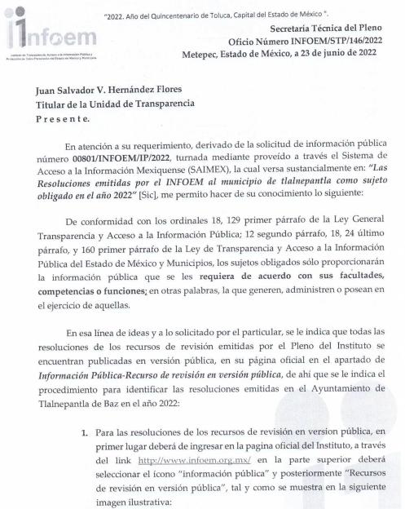
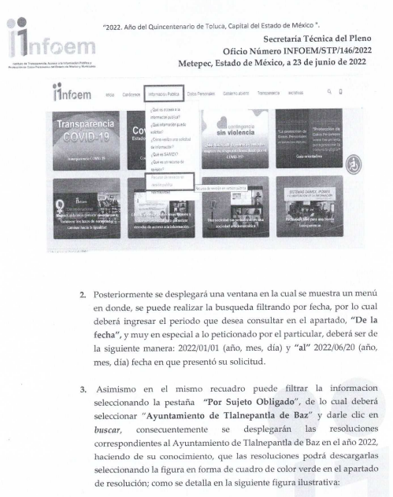
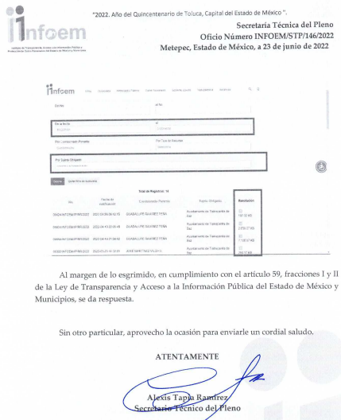

Cabe destacar que EL RECURRENTE se inconformó exponiendo que no se le entregó la información en los medios solicitados y en la liga que se proporciona no está disponible la información; al respecto, debemos partir de que la obligación de acceso a la información se tendrá por cumplida cuando el solicitante tenga a su disposición la información requerida, o cuando realice su consulta en el lugar que ésta se localice, conforme a los artículos 3, fracción XI, XII 4, 12, y 24, último párrafo de la Ley de Transparencia y Acceso a la Información Pública del Estado de México y Municipios, antes insertos, así como lo que establecen los artículos 11 y 161, del mismo ordenamiento legal antes referido, en el que señalan diversas características que debe tener la información desde el momento de su generación, publicación y entrega, así como la forma en que se deberá consultar la información, señalando una fuente precisa y concreta, a saber:

“Artículo 11. En la generación, publicación y entrega de información se deberá garantizar que ésta sea accesible, actualizada, completa, congruente, confiable, verificable, veraz, integral, oportuna y expedita, sujeta a un claro régimen de excepciones que deberá estar definido y ser además legítima y estrictamente necesaria en una sociedad democrática, por lo que atenderá las necesidades del derecho de acceso a la información de toda persona.
[…]
Artículo 161. Cuando la información requerida por el solicitante ya esté disponible al público en medios impresos, tales como libros, compendios, trípticos, registros públicos, en formatos electrónicos disponibles en Internet o en cualquier otro medio, se le hará saber por el medio requerido por el solicitante la fuente, el lugar y la forma en que puede consultar, reproducir o adquirir dicha información en un plazo no mayor a cinco días hábiles. La fuente deberá ser precisa y concreta y no debe implicar que el solicitante realice una búsqueda en toda la información que se encuentre disponible.” (Sic)

En ese sentido, es toral señalar que el derecho de acceso a la información pública, implica que cualquier persona conozca la información contenida en los documentos que se encuentren en los archivos de los Sujetos Obligados, así que cuando la información requerida esté disponible al público en medios impresos, tales como libros, compendios, trípticos, registros públicos, en formatos electrónicos disponibles en Internet o en cualquier otro medio, se le hará saber por el medio requerido por el solicitante la fuente, el lugar y la forma en que puede consultar, reproducir o adquirir dicha información en un plazo no mayor a cinco días hábiles, siendo trascendental que la fuente sea precisa y concreta, por lo que no debe implicar que el solicitante realice una búsqueda en toda la información que se encuentre disponible.

De los artículos transcritos se establecen las características que debe tener la información desde el momento de su generación, publicación y entrega; de igual manera se contempla el procedimiento a seguir por EL SUJETO OBLIGADO para informar a los solicitantes sobre información que se encuentre disponible en libros, compendios, formatos electrónicos, entre otros, haciéndole saber al solicitante como podrá consultar, reproducir o adquirir la información, en un plazo no mayor a cinco días hábiles, comprendiendo:
- La fuente
- El lugar y
- La forma
Asimismo, se establece que la fuente de la información deberá ser:
- Precisa
- Concreta
- Y NO debe implicar que el solicitante realice una búsqueda en toda la información que se encuentre disponible.
De lo anterior, se desprende que la Ley de Transparencia constriñe a los Sujetos Obligados a atender las solicitudes de información y los faculta para que en el caso de que la misma, ya se encuentre disponible a través de una determinada página de internet; a que dicho pronunciamiento se le deba hacer en los términos descritos, circunstancia que en la especie si acontece, toda vez que de la liga remitida por el Sujeto Obligado siendo el link http://www.infoem.org.mx, el cual momento de ingresarlo remita a la , página oficial del Sujeto Obligado refiriendo que al darle clik en la parte superior en el ícono de “información pública y posteriormente en “Recurso de Revisión en versión pública”, se despliega una ventana donde se muestra un menú y se puede filtrar la búsqueda por fecha, incluso se le da el ejemplo por parte del Sujeto Habilitado de como ingresar la búsqueda por filtro; finalmente el Sujeto Habilitado refiere que puede señalar la pestaña “Por Sujeto Obligado” y seleccionar Ayuntamiento de Tlalnepantla y se desplegarán las resoluciones correspondientes a la temporalidad de 2022, incluso pudiendo ser descargadas, como se advierte de las siguientes imágenes:

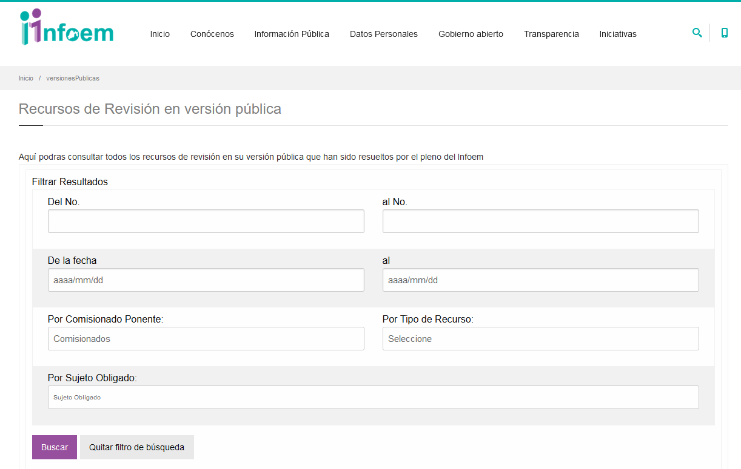

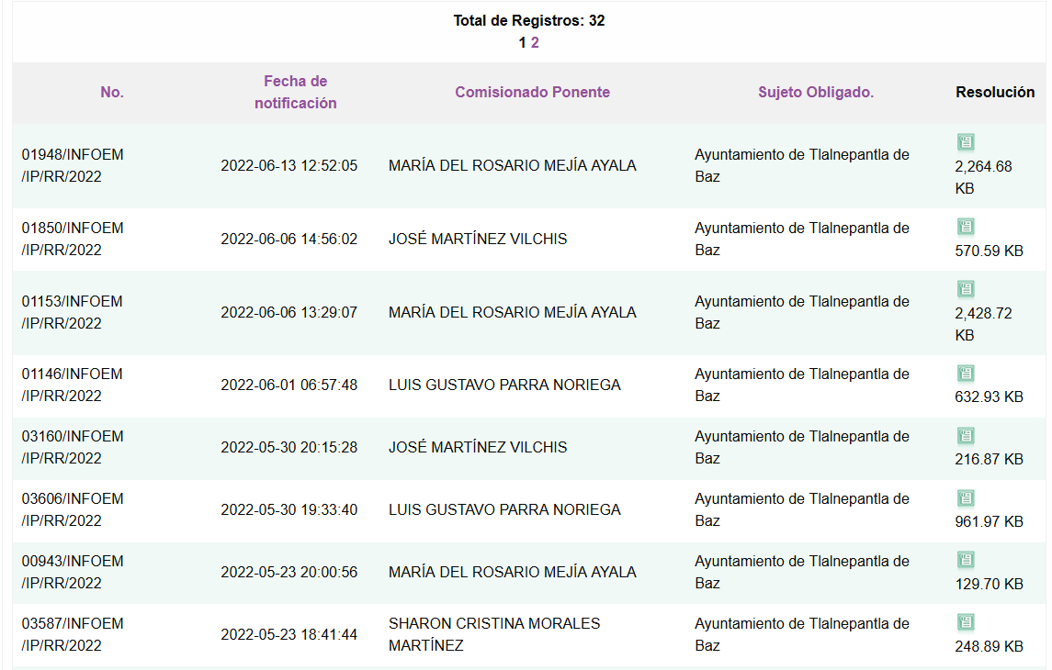

Una vez precisado lo anterior, es indispensable mencionar que el sistema SAIMEX es una plataforma tecnológica diseñada y administrada por este Instituto, destinada a la presentación, registro y seguimiento de las solicitudes de información planteadas a cualquier Sujeto Obligado incluso para consulta de las resoluciones emitidas en su correspondiente versión pública. En ese sentido, esta plataforma tecnológica puede ser vista desde tres ángulos:

a) uso ciudadano;
b) uso interno de los Sujetos Obligados y;
c) diseño y administración por parte de este Instituto.

En este sentido, la consulta en dicha página y los pasos a seguir que proporcionó el Sujeto Obligado se consideran oportunos, sin la necesidad de generar documentos ad hoc y realizar un procesamiento de la información, es menester traer a colación lo establecido en el artículo 12 de la Ley de Transparencia y Acceso a la Información Pública del Estado de México y Municipios el cual señala que los sujetos obligados sólo proporcionarán la información pública que se les requiera y que obre en sus archivos en el estado en que esta se encuentre y cuya obligación de proporcionar información no comprende el procesamiento de la misma, ni el presentarla conforme al interés del solicitante.

Esto toma sustento con el criterio 03/17 emitido por el Instituto Nacional de Transparencia, Acceso a la Información y Protección de Datos Personales, el cual precisa que no existe obligación de elaborar documentos ad hoc para atender las solicitudes de acceso a la información, que a la literalidad menciona lo siguiente:

No existe obligación de elaborar documentos ad hoc para atender las solicitudes de acceso a la información. Los artículos 129 de la Ley General de Transparencia y Acceso a la Información Pública y 130, párrafo cuarto, de la Ley Federal de Transparencia y Acceso a la Información Pública, señalan que los sujetos obligados deberán otorgar acceso a los documentos que se encuentren en sus archivos o que estén obligados a documentar, de acuerdo con sus facultades, competencias o funciones, conforme a las características físicas de la información o del lugar donde se encuentre. Por lo anterior, los sujetos obligados deben garantizar el derecho de acceso a la información del particular, proporcionando la información con la que cuentan en el formato en que la misma obre en sus archivos; sin necesidad de elaborar documentos ad hoc para atender las solicitudes de información.

Expuesto todo lo anterior, en términos de lo dispuesto en el artículo 186, fracción II de la Ley de Transparencia y Acceso a la Información Pública del Estado de México y Municipios, el Pleno de este Instituto, estima que las razones o motivos de inconformidad planteadas por EL RECURRENTE, resultan infundadas; en consecuencia, este Órgano Garante determina CONFIRMAR la respuesta otorgada por EL SUJETO OBLIGADO a la solicitud de información que dio trámite al Recurso de Revisión número: 00801/INFOEM/IP/2022.
Así, con fundamento en lo previsto en los artículos 5, párrafos trigésimos, trigésimos primero y trigésimos segundos, fracciones IV y V, de la Constitución Política del Estado Libre y Soberano de México, y los artículos 2, fracción II, 9, 29, 36, fracciones I y II, 176, 178, 179, 181, 185, fracción I, 186 y 188, de la Ley de Transparencia y Acceso a la Información Pública del Estado de México y Municipios, este Pleno:

RESUELVE

PRIMERO. Resultan infundadas las razones o motivos de inconformidad planteadas por EL RECURRENTE, en términos del Considerando QUINTO de la presente resolución.

SEGUNDO. Se CONFIRMA la respuesta otorgada por EL SUJETO OBLIGADO a la solicitud de información que dio origen al recurso de revisión con número 00801/INFOEM/IP/2022.

TERCERO. Notifíquese la presente resolución al Titular de la Unidad de Transparencia del SUJETO OBLIGADO para su conocimiento.

CUARTO. Notifíquese al RECURRENTE la presente Resolución a través del Sistema de Acceso a la Información Mexiquense (SAIMEX), asimismo, se hace de su conocimiento que de conformidad con lo establecido en el artículo 196 de la Ley de Transparencia y Acceso a la Información Pública del Estado de México y Municipios podrá promover el Juicio de Amparo en los términos de las leyes aplicables.

ASÍ LO RESUELVE, POR UNANIMIDAD DE VOTOS EL PLENO DEL INSTITUTO DE TRANSPARENCIA, ACCESO A LA INFORMACIÓN PÚBLICA Y PROTECCIÓN DE DATOS PERSONALES DEL ESTADO DE MÉXICO Y MUNICIPIOS, CONFORMADO POR LOS COMISIONADOS, JOSÉ MARTÍNEZ VILCHIS, MARÍA DEL ROSARIO MEJÍA AYALA, SHARON CRISTINA MORALES MARTÍNEZ, LUIS GUSTAVO PARRA NORIEGA Y GUADALUPE RAMÍREZ PEÑA; EN LA QUINTA SESIÓN ORDINARIA CELEBRADA EL NUEVE DE FEBRERO DE DOS MIL VEINTITRÉS, ANTE EL SECRETARIO TÉCNICO DEL PLENO, ALEXIS TAPIA RAMÍREZ.--------------------------------------------------------------------------------------------------

SCMM//BLA/DEMF/AGE

